ФЕДЕРАЛЬНОЕ АГЕНТСТВО

ПО ТЕХНИЧЕСКОМУ РЕГУЛИРОВАНИЮ И МЕТРОЛОГИИ

# НАЦИОНАЛЬНЫЙ СТАНДАРТ РОССИЙСКОЙ ФЕДЕРАЦИИ

**ГОСТР 55702-**

**2020**

**ИСТОЧНИКИ СВЕТА ЭЛЕКТРИЧЕСКИЕ**

**Методы измерений электрических и световых параметров**

Издание официальное

Москва Стамдартинформ 2020

ГОСТ Р 55702—2020

# Предисловие

1. **РАЗРАБОТАН Обществом с ограниченной ответственностью «Научно-исследовательский институт источников света имени А.Н. Лодыгина» (ООО «НИИИС имени А.Н. Лодыгина»)**
2. **ВНЕСЕН Техническим комитетом по стандартизации ТК 332 «Светотехнические изделия, осве- щение искусственное»**
3. **УТВЕРЖДЕН И ВВЕДЕН В ДЕЙСТВИЕ Приказом Федерального агентства по техническому регулированию и метрологии от 11 ноября 2020 г. № 1053-ст**

6 ВЗАМЕН ГОСТ Р 55702—2013

## *П р а в и л а при м е н е н и я на с т о я щ е г о с т а н д а р т а ус т а н о в л е н ы в с т а т ь е 26 Ф е д е р а л ь но г о з а к о н а о т 29 и ю н я 2015 г . № 162-Ф З «О с т а н д а р т и з а ц и и в Р о сс и й с к о й Ф е д е р а ц и и ». И н ф о р м а ц и я о б и з м е н е н и я х к на с т о я щ е м у с т а н д а р т у п у б л и к у е т с я в е ж е г о д н о м (по с о с т о я ни ю на 1 я н в а р я т е к у щ е г о* г о д а ) и н ф о р м а ц и о н н о м у к а з а т е л е «Н а ц и о н а л ь н ы е с т а н д а р т ы », а о ф и ц и а л ь н ы й т е к с т и з м е н е н и й и попра в о к — в е ж е м е с я ч но м и н ф о р м а ц и о н н о м у к а з а т е л е «Н а ц и о н а л ь н ы е с т а н д а р т ы ». В с л у ч а е пере с м о т р а (з а м е н ы ) и л и о т м е н ы на с т о я щ е г о с т а н д а р т а с о о т в е т с т в у ю щ е е у в е д о м л е ние б у де т о п у б л и к о в а н о в б л и ж а й ш е м в ы п ус к е е ж е м е с я ч но г о и н ф о р м а ц и о н н о г о у к а з а т е л я «Н а ц и о н а л ь н ы е с т а н д а р т ы ». С о о т в е т с т в у ю щ а я и н ф о р м а ц и я , у в е д о м л е ние и т е к с т ы р а з м е щ а ю т с я т а к ж е в и н ф о р м а ц и о н н о й с и с т е м е о б щ е г о по л ь з о в а н и я — на о ф и ц и а л ь но м с а й т е Ф е д е р а л ь но г о а г е н т с т в а по т е х ни ч е с к о м у р е гу л и р о в а н и ю и м е т р о л о г и и в с е т и И н т е р н е т ([www.gost.ru](http://www.gost.ru/))

© Стандартинформ. оформление. 2020

Настоящий стандарт не может быть полностью или частично воспроизведен, тиражирован и рас- пространен в качестве официального издания без разрешения Федерального агентства по техническо- му регулированию и метрологии

II

ГОСТ Р 55702—2020

# Содержание

1. Область применения 1
2. Нормативные ссылки 1
3. Термины и определения. 2
4. Общие требования к проведению измерений 3
5. Методы измерений электрических параметров. 7
6. Методы измерений светового потока 8
7. Методы измерений силы света 13
8. Метод измерения пространственного распределения силы света. 16
9. Методы измерений яркости и габаритной яркости. 16
10. Неопределенность измерений. 18

Приложение А (справочное) Способ окраски фотометрического шара с использованием сернокислого бария 20

Приложение Б (справочное) Метод калибровки фотометрической головки. 22

Приложение В (обязательное) Схемы электрических систем питания. 24

Приложение Г (обязательное) Схемы измерений электрических параметров. 25

Приложение Д (обязательное) Схемы установок для измерений световых параметров. 27

Приложение Е (справочное) Относительное спектральное распределение энергии излучения

©‘(XLC. сWтандартных ламп накаливания при различных цветовых температурах Г, . .29 ц Приложение Ж (справочное) Относительное спектральное распределение энергии излучения

Ф'(Х)^ стандартных люминесцентных ламп 30

Библиография. 31

III

# ГОСТ Р 55702—2020

НАЦИОНАЛЬНЫЙ СТАНДАРТ РОССИЙСКОЙ ФЕДЕРАЦИИ

ИСТОЧНИКИ СВЕТА ЭЛЕКТРИЧЕСКИЕ

Методы измерений электрических и световых параметров

Electric light sources. Methods of measuring of electrical and luminous characteristics

Дата введения — 2021—03—01

# 1 Область применения

Настоящий стандарт распространяется на электрические источники света (далее — ИС): лампы накаливания и разрядные, светодиодные лампы и модули (далее — СД ИС), светодиоды (далее — СД) и устанавливает методы измерений:

* + **электрических параметров;**
* **светового потока;**
* **силы света;**
* **пространственного распределения силы света;**
* **яркости и габаритной яркости.**

Стандарт не раслространяется на светоизмерительные лампы и лампы-фары. Эксплуатационные требования установлены в стандартах на ИС конкретных типов.

Настоящий стандарт может быть применен для измерений параметров ИС других типов, предна-  значенных для освещения.

# 2 Нормативные ссылки

8 настоящем стандарте использованы нормативные ссылки на следующие стандарты:

ГОСТ 8.023 Государственная система обеспечения единства измерений. Государственная пове- рочная схема для средств измерений световых величин непрерывного и импульсного излучений

ГОСТ 8.332 Государственная система обеспечения единства измерений. Световые измерения. Значения относительной спектральной световой эффективности монохроматического излучения для дневного зрения. Общие положения

ГОСТ 3156 Реактивы. Барий сернокислый. Технические условия ГОСТ 6709 Вода дистиллированная. Технические условия

ГОСТ 10771 Лампы накаливания светоизмерительные рабочие. Технические условия ГОСТ 10779 Спирт поливиниловый. Технические условия

ГОСТ 17333 Приборы фотоэлектронные. Методы измерения спектральной чувствительности

фотокатодов

ГОСТ 18986.3 Диоды полупроводниковые. Метод измерения постоянного прямого напряжения и постоянного прямого тока

ГОСТ 18986.24 Диоды полупроводниковые. Метод измерения пробивного напряжения

ГОСТ 27682 (IEC 60188:2001) Лампы ртутные высокого давления. Эксплуатационные требования

ГОСТ 34100.3/ISO/IEC Guide 98-3:2008 Неопределенность измерения. Часть 3. Руководство по выражению неопределенности измерения

ГОСТ IEC 60155 Стартеры тлеющего разряда для люминесцентных ламп

ГОСТ IEC 60901 Лампы люминесцентные одноцокольные. Эксплуатационные требования

Издание официальное

1

ГОСТ Р 55702—2020

ГОСТ IEC 60926 Устройства вспомогательные для ламп. Зажигающие устройства (кроме старте- ров тлеющего разряда). Общие требования и требования безопасности

ГОСТ IEC 62384 Аппараты пускорегулирующие электронные с напряжением питания постоянно- го или переменного тока для модулей со светоизлучающими диодами. Требования к рабочим характе- ристикам

ГОСТ Р 54350—2015 Приборы осветительные. Светотехнические требования и методы испытаний

ГОСТ Р 54814 Светодиоды и светодиодные модули для общего освещения и связанное с ними оборудование. Термины и определения

ГОСТ Р 59175 (МЭК 60081:2002) Лампы люминесцентные двухцокольные. Эксплуатационные требования

Примечание — При пользовании настоящим стандартом целесообразно проверить действие ссылочных стандартов в информационной системе общего пользования — на официальном сайте Федерального агентства по техническому регулированию и метрологии в сети Интернет или по ежегодному информационному указателю «На- циональные стандарты», который опубликован по состоянию на 1 января текущего года, и по выпускам ежемесяч- ного информационного указателя «Национальные стандарты» за текущий год. Если заменен ссылочный стандарт, на который дана недатированная ссылка, то рекомендуется использовать действующую версию этого стандарта с учетом всех внесенных в данную версию изменений. Если заменен ссылочный стандарт, на который дана дати- рованная ссылка, то рекомендуется использовать версию этого стандарта с указанным выше годом утверждения (принятия). Если после утверждения настоящего стандарта в ссылочный стандарт, на который дана датированная ссылка, внесено изменение, затрагивающее положение, на которое дана ссылка, то это положение рекомендуется применять без учета данного изменения. Если ссылочный стандарт отменен без замены, то положение, в котором дана ссылка на него, рекомендуется применять в части, не затрагивающей эту ссылку.

# Термины и определения

В настоящем стандарте применены термины по ГОСТ Р 54814 и (1]. а также следующие термины с соответствующими определениями;

* 1. **фотометрический шар: Полый шар. внутренняя поверхность которого представляет собой неселективный диффузный отражатель.**
  2. **гониофотометр: Установка для измерения углового распределения силы света ИС.**
  3. **пространственное распределение силы света: Значения силы света данного источника в зависимости от направления в пространстве, представляемые в графическом, табличном или файло- вом формате.**
  4. **спектрорадиометр: Прибор для измерения энергетических величин в узких интервалах длин волн определенного спектрального диапазона.**
  5. **фотоприемное устройство: Устройство, в котором падающее оптическое излучение вызы- вает измеряемый физический эффект.**
  6. **светоизмерительные лампы: Лампы, предназначенные для точного воспроизведения све- товых. цветовых и электрических единиц при измерениях ИС и градуировке измерительных приборов.**
  7. **светофильтр: Устройство, направленно пропускающее электромагнитное излучение, служа- щее для изменения потока излучения или светового потока относительного спектрального распределе- ния излучения, проходящего через это устройство, или того и другого одновременно.**
  8. **усредненная сила света СД: Сила света СД. усредненная в пределах телесного угла и учи- тывающая различную интенсивность излучения СД.**

Примечание — См. (2).

СД-

рабочая температура Г. °C: Температура измерения в заданной точке *t* при работе изделия с (Адаптировано из ГОСТ Р 54814—2018. статья 29]

точка tp: Точка, расположенная на поверхности светодиодного модуля в заданном месте, в кото- ром измеряют рабочие температуры *tp* и (р тая.

(Адаптировано из ГОСТ Р 56230—2014. статья 3.16]

2

ГОСТ Р 55702—2020

* 1. **отжиг: Период предварительной эксплуатации ИС перед измерением начальных значений параметров.**
  2. **время стабилизации: Время, необходимое для достижения ИС стабильных значений фото-* метрических выходных параметров и потребляемой электрической мощности при неизменных значени- ях входных электрических параметров и входных параметрах окружающей среды.**
  3. **срок службы: Время работы ИС до отказа или до момента, когда его эксплуатация стано- вится неэффективной по любому критерию, характеризующему срок службы, установленному в стан- дартах на ИС конкретных типов.**
  4. **утомляемость (селенового фотоэлемента): Изменение свойств фотоэлемента под воз- действием предшествующего освещения.**

# Общие требования к проведению измерений

* 1. **Требования к условиям проведения измерений**
     1. **Измерения проводят в помещении с неподвижным воздухом, при отсутствии дыма и пыли и при следующих условиях, если другие требования не установлены в стандартах и технических услови- ях на ИС конкретных типов:**
* **температура окружающей среды — (25 ± 10) ‘С;**
* **относительная влажность — (65 ± 20) %;**
* **атмосферное давление — (101 ±4) кПа.**
  + 1. **Измерения параметров люминесцентных ламп проводят при температуре окружающей сре- ды от 20 ’С до 27 *С.**
    2. **Измерения параметров СД и СД ИС проводят при температуре окружающей среды**

(25 ± 1) °C. Если измерения должны быть проведены при другой температуре, то ее должен указать изготовитель и значения параметров, измеренные при данной температуре, должны быть указаны в нормативных документах и технической документации, или изготовитель должен предоставить метод пересчета в виде таблицы или графика для этой температуры.

* 1. **Требования к средствам измерений и испытательному оборудованию**
     1. **При измерении параметров разрядных ИС применяют соответствующие эталонные балла- сты с рабочими характеристиками:**
* **по ГОСТ 27682 (см. также [3], (4]) — для разрядных ламп (кроме люминесцентных ламп);**
* **по ГОСТ Р 59175. ГОСТ IEC 60901 — для люминесцентных ламп.**

При измерении СД модулей применяют электронные пускорегулирующие аппараты с рабочими характеристиками по ГОСТ IEC 62384.

При измерении ИС других типов применяют эталонные балласты с рабочими характеристиками, указанными изготовителем или ответственным поставщиком.

* + 1. **Для зажигания разрядных ламп используют зажигающие устройства по ГОСТ IEC 60155. ГОСТ IEC 60926 (см. также (5)) или техническим условиям на ИС конкретных типов.**
    2. **Измерения с использованием фотометрической скамьи и гониофотометра проводят в за-**

темненных помещениях, стены, пол и потолок которых имеют глубокоматовое черное покрытие и долж- ны быть диффузно отражающими, исключающими внешние засветки.

* + 1. **Требования к фотометрическому шару**
       1. **Размер фотометрического шара выбирают с учетом размеров, мощности и светового по- тока измеряемых ИС.**

Диаметр фотометрического шара должен составлять не менее шестикратного значения длины ИС

(без цоколя), но не менее 1 м для разрядных ламп высокого давления мощностью до 400 Вт и не менее

1.5 м для разрядных ламп мощностью свыше 400 Вт. Для трубчатых ламп накаливания и люминесцент- ных — не менее 1,2-кратного значения общей длины лампы.

Для фотометрических шаров, предназначенных для измерения светового потока сверхминиатюр- ных ламп, допускается диаметр измерительного отверстия, равный 1/4 диаметра фотометрического шара.

50 см.

Для измерения СД малых мощностей применяют фотометрические шары диаметром от 20 до

Диаметр измерительного отверстия не должен превышать 1/10 диаметра фотометрического шара.

3

ГОСТ Р 55702—2020

* + - 1. **Экран фотометрического шара по своим размерам и местоположению по отношению к измерительному отверстию должен обеспечивать защиту измерительного отверстия от прямого излу- чения ИС.**

Размеры экрана подбирают так, чтобы обеспечить наименьшее затенение поверхности фотоме- трического шара. Диаметр тени не должен превышать двойного диаметра измерительного отверстия.

Экран располагают от ИС на 1/2—2/3 расстояния между ИС и измерительным отверстием перпен- дикулярно к оси. проходящей через центр измерительного отверстия и световой центр ИС. Размеры и форма экрана должны соответствовать типу измеряемых ИС.

* + - 1. **Внутренняя поверхность шара и приспособления для установки и включения ламп долж- ны быть покрыты химически инертным материалом, обеспечивающим высокую отражательную способ- ность и характеристики диффузного отражения во всем видимом спектральном диапазоне. Один из способов окраски с использованием сернокислого бария приведен в приложении А.**

Коэффициент отражения внутренней поверхности должен быть не менее 0.9. Разница между ко- эффициентами отражения в разных частях шара в процессе измерения должна быть не более 3 %.

* + 1. **Требования к светоизмерительным и контрольным лампам**
       1. **Для проведения фотометрических измерений следует применять светоизмерительные лампы по ГОСТ 10771. эталонные СД или другие калиброванные лампы со стабильными значениями световых параметров.**
       2. **Для градуировки фотометрических установок допускается применять контрольные лампы того же типа, что и измеряемые.**

Контрольные лампы отбирают из серийно выпускаемых ламп со стабильными параметрами, и подвергают отжигу в течение времени, равного 10 % средней продолжительности горения, контроль- ные разрядные — не менее 300 ч.

Сходимость световых параметров определяют, как среднеквадратическое отклонение из пяти из- мерений. проведенных не менее чем через 24 ч. Предел сходимости световых параметров контрольных ламп после отжига должен быть ±1 %.

Контрольные лампы проверяют по светоизмерительным лампам по ГОСТ 8.023 не реже одного раза в год.

* + - 1. **При измерении СД ИС рекомендуется использовать эталонные СД того же типа, что и из- меряемый СД ИС. с аналогичными спектральными и пространственными характеристиками.**

Оптическая и геометрическая оси эталонных СД должны совпадать, как показано на рисунке 1.

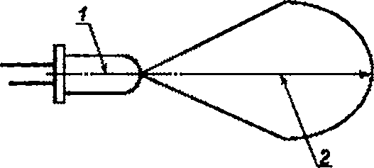

*1* **— геометрическая, ос»:** *2 —* **оптическая ось**

Рисунок 1 — Геометрическая и оптическая оси эталонного СД

Примечание — Вместо эталонных СД допускается применять светоизмерительные лампы накаливания.

* + 1. **Требования к фотоприемному устройству**

В качестве фотоприемного устройства применяют фотометрическую головку, слектрорадиометр, люксметр или яркомер.

* + - 1. **Фотометрическая головка должна быть корригирована под кривую относительной спек- тральной световой эффективности монохроматического излучения для дневного зрения V(a ) по ГОСТ 8.332 У(л) и откалибрована. Один из методов калибровки приведен в приложении Б.**

Показателем качества фотометрической головки является коэффициент *f],* определяющий каче- ство коррекции относительной спектральной чувствительности фотометрической головки под функцию У(Х). Коэффициент /, вычисляют по формуле

4

ГОСТ Р 55702—2020

;------------------ 100%. (1)

JV(X)dk

л

где s*(M — нормализованная относительная спектральная чувствительность фотометрической голов- ки. определяемая по формуле

JSA(X)V(k)dk

«'(>.)» s(X)A----------------------- . (2)

X

s(X) — относительная спектральная чувствительность фотометрической головки; SA(X) — относительное спектральное распределение стандартного источника типа А.

Коэффициент Г; должен быть не более 3.5 %.

Фотометрическая головка должна быть линейна во всем диапазоне длин волн.

8 качестве фотометрической головки рекомендуется применять кремниевые фотодиоды и другие устройства, удовлетворяющие [6].

Примечание — Допускается в качестве фотометрической головки применять селеновые фотоэлементы.

* + - 1. **Спектрорадиометр. применяемый в качестве фотоприемного устройства, должен удовлет- ворять следующим требованиям:**

- спектральный диапазон должен быть — от 380 нм до 780 нм;

* **погрешность спектрального диапазона — не более 0.5 нм;**

* ширина полосы пропускания (полная ширина на уровне половинной амплитуды) и интервал ска- нирования — не более 5 нм (см. [7]).

* + - 1. **Характеристики люксметров и яркомеров — см. (8].**
    1. **Требования к гониофотометру**
       1. **Угловое разрешение гониофотометра должно обеспечивать получение наиболее досто- верного углового распределения измеряемой величины, что возможно при минимальном значении шага угла поворота ИС относительно фотоприемного устройства.**
       2. **Гониофотометром должна быть обеспечена сетка углов измерения, полностью перекры- вающая телесный угол, в котором происходит излучение ИС.**
       3. **В гониофотометре должно быть предусмотрено приспособление (оснастка) для крепления**

ИС. положение которого должно соответствовать указанному в стандартах или технических условиях на ИС конкретных типов и применяемой методике измерения пространственного распределения силы света.

* + - 1. **Предпочтительно использование гониофотометра с неподвижным положением ИС. Если кинематической схемой гониофотометра предусмотрен поворот ИС и при этом реализуется несколько систем фотометрирования. то рекомендуется выбирать такую систему, для которой изменения рабоче- го положения ИС будут минимальными.**

Недопустимо для газоразрядных ИС во время фотометрирования изменять положение разрядной трубки с горизонтального на вертикальное.

* + - 1. **Для измерения пространственного распределения силы света расстояние от фотоприем- ного устройства гониофотометра до измеряемого ИС** *R* **(расстояние фотометрирования) должно быть;**
* **2 5D — для ИС с косинусным светораспределением (угол излучения г 90е) во всех меридиональ- ных полуплоскостях С;**
* **2 10D — для ИС с широким светораспределением (угол излучения £ 60е) в некоторых меридио- нальных полуплоскостях С;**
* **2 15D — для ИС с узким светораспределением;**
* **2 15 (D+S) — для ИС с промежутками между светящими поверхностями.**

где D — максимальный размер светящей поверхности проекции ИС. S — наибольшее расстояние меж- ду двумя соседними светящими поверхностями (см. (7)).

Для измерения светового потока ИС на гониофотометре требования к расстоянию фотометриро- вания не обязательны.

5

ГОСТ Р 55702—2020

* + - 1. **Если конструкцией гониофотометра предусмотрено, что во время измерений затеняется более 0.1 ср пространства, в котором происходит излучение ИС (например, пространство перекрыто частями поворотного механизма гониофотометра или крепежом для ИС), то его не допускается приме- нять для измерения светового потока ИС.**
    1. **Требования к фотометрической скамье**
       1. **Длина фотометрической скамьи должна обеспечивать возможность соблюдения рассто- яния между фотоприемным устройством и ИС в соответствии с 4.2.7.5. Освещенность на поверхности приемного устройства должна быть в пределах линейной зависимости его фототока от освещенности.**
       2. **Измерительная шкала фотометрической скамьи и приспособления, предназначенные для отсчета расстояния, должны обеспечивать измерение расстояния между приемным устройством и ИС с погрешностью в пределах ±1,0 мм.**
       3. **Каретки фотометрической скамьи должны обеспечивать прямолинейное передвижение ИС и фотоприемного устройства по направляющим фотометрической скамьи и их надежное крепление в определенном положении.**
       4. **В диафрагмах (экранах) фотометрической скамьи должны быть отверстия, центры кото- рых лежат на оси фотометрической установки, проходящей параллельно направляющим скамьи. Число и расположение диафрагм должны исключать влияние рассеянного света на результаты измерений.**
       5. **Размеры отверстий в диафрагмах, расположенных перед ИС и фотоприемным устрой- ством. должны быть как можно меньше, но не менее светящейся поверхности измеряемых ИС и свето- чувствительной поверхности фотоприемного устройства.**
       6. **Первую диафрагму, считая от фотоприемного устройства, устанавливают в непосред- ственной близости от него. Последующие диафрагмы размещают последовательно одна за другой так. чтобы, приблизив глаз к краю устанавливаемой диафрагмы и глядя через отверстия в предыдущих диафрагмах, приемного устройства не было видно. На концах скамьи, для исключения влияния посто- роннего света, устанавливают сплошные (без отверстий) концевые экраны.**
  1. **Требования к времени отжига и времени стабилизации параметров измеряемых ИС**
     1. **Перед проведением измерений ИС подвергают предварительному отжигу:**
* **в течение 100 ч. если другое требование не указано в стандартах и технических условиях на ИС конкретных типов — для разрядных ИС;**
* **в течение времени, указанного в таблице 1. если другое требование не указано в стандартах или технических условиях на лампы конкретных типов — для ламп накаливания.**

Таблица 1

|  |  |  |
| --- | --- | --- |
| **Средня* продолжительность горения, ч** | **Врем* отжита. мин** | **Отношение напряжения отжита и номинальному или расчетному напряжению. %** |
| **До 10 8КЛЮЧ.**  **Св. 10 ДО 30 »**  **» 30 » 100 »**  **» 100 » 300 »**  **» 300 » 500 »**  **>500** | **5**  **10**  **20**  **40**  **60**  **80** | **100** |
| **Св. 100 до 300 включ.**  **» 300 » 500 \***  **» 500** | **10**  **15**  **20** | **110** |

* + 1. **Измерения параметров проводят после непрерывного горения при установившемся элек- трическом режиме: разрядных ИС — в течение 15 мин, ламп накаливания — в течение 5 мин.**
    2. **Измерение светового потока или силы света и мощности СД ИС проводят после стабилиза- ции. равной не менее 1 мин. После работы в течение не менее 30 мин СД ИС считают стабильными и готовыми к испытаниям, если относительная разница между показаниями максимальных и минималь- ных значений светового потока и мощности, наблюдаемыми в течение последних 15 мин. будет менее**

0.5 % минимального показания.

* + 1. **Стабилизация СД модулей связана с тепловым равновесием, определяемым рабочей тем- пературой измеренной в точке f0 модуля. Температуру СД модулей регулируют с использованием**

6

ГОСТ Р 55702—2020

теплоотвода с регулируемой температурой или дополнительного нагрева. Когда температура достигает указанной рабочей температуры в пределах ±1 °C и не изменяется в течение 15 мин. СД модуль Смита* ют стабилизированным по температуре.

Примечание — Если точка Гр недоступна, изготовитель иля заявитель указывает точку контроля температуры.

4.4 Требования к измеряемым светодиодам, светодиодным лампам и модулям

Для светорегулируемых СД ИС с неизменяемым спектром белого излучения во время измерений световой лоток должен быть установлен на максимальное значение или на заранее определенные уровни по требованию заказчика.

Для светорегулируемых СД ИС с изменяемым спектром белого излучения, настройки режима ра> боты должны быть установлены в соответствии с требованиями изготовителя, заказчика или в соответ- ствии с нормативными документами и технической документацией на ИС.

Для СД ИС. в конструкции которых используют СД разных цветов (например. RGB-ленты), снача- ла измеряют световой поток каждого канала отдельно, а затем измеряют световой поток всех каналов в целом. Каждый канал должен работать в режиме номинальной мощности.

Для СД модулей, поставляемых без встроенных устройств управления, заказчик должен предо- ставить рекомендации для дополнительного оборудования, необходимого для зажигания и стабильной работы.

Если для правильной работы СД. СД ИС необходимы теллоотеодящие компоненты, а их нет в наличии, следует использовать специальные термостаты с регулируемой температурой. Также допу- скается применять методы интерполяции (см. [7]).

# Методы измерений электрических параметров

* 1. **Требования к проведению измерений**
     1. **Схемы электрических систем питания постоянным и переменным током приведены в при- ложении В.**

Система питания переменным током должна состоять из источника стабилизированного синусо-

идального напряжения и регулирующих устройств, обеспечивающих трансформирование напряжения.

Систему питания с добавочным трансформатором [см. рисунок В.26). приложение В] применяют при необходимости точной регулировки питающего напряжения в широких пределах.

* + 1. **Схемы измерений электрических параметров приведены в приложении Г.**
    2. **При проведении измерений разрядных ИС зажигающее устройство отключают.**
    3. **При проведении измерений СД ИС внутреннее сопротивление цепи измерения напряжения должно быть равным 1 МОм.**

Допуск на испытательное значение напряжения, тока или мощности в течение времени стабили- зации СД ИС должен быть ±0.5 %. а в момент измерения — 0,2 %.

* 1. **Проведение измерений и обработка их результатов**
     1. **Электрические параметры измеряют при номинальном (расчетном или испытательном) на- пряжении. указанном изготовителем, с использованием цифровых электроизмерительных приборов.**
     2. **Измерение электрических параметров проводят по схемам, приведенным в приложении Г:**
* **на рисунках Г.1. Г.4 — для ламп накаливания;**
* **на рисунках Г2. Г.З — для разрядных ИС;**
* **на рисунке Г.4 — для компактных люминесцентных ламп со встроенным лускорегулирующим аппаратом. СД ИС.**
  + 1. **При использовании аналоговых электроизмерительных приборов ток ИС** *I,* **А. вычисляют по формуле**

где /а — измеренное значение тока, А:

*U —* **напряжение. 8;**

*RB —* сопротивление вольтметра. Ом.

## *. > У*

**/ = (3)**

"в

7

ГОСТ Р 55702—2020

Введение поправки на ток. потребляемый вольтметром, необходимо, если его значение более

0.5 % значения номинального тока ИС.

Значение активной мощности Рл. В. потребляемой ИС. вычисляют по формуле

## *р -р и * tAX*

*Р п ~Р * (4>*

где Pw — мощность ИС. измеряемая ваттметром. Вт;

*U6 —* рабочее напряжение на ИС, В;

*Rw* — сопротивление параллельной цепи ваттметра. Ом.

* 1. **Измерение электрических параметров светодиодов**
     1. **СД характеризуются такими основными электрическими параметрами, как постоянное пря- мое напряжение, постоянный прямой ток. мощность и пробивное напряжение.**
     2. **Измерение постоянного прямого напряжения** *Unp* **и постоянного прямого тока /пр СД прово-**

дят по ГОСТ 18986.3.

* + 1. **Электрическую мощность, потребляемую СД.** *Р .* **Вт. вычисляют по формуле**

**P = Unp/np. (5)**

где 1/лр — постоянное прямое напряжение, измеряемое на контактах СД. В;

/пр — значение силы постоянного прямого тока СД. А.

* + 1. **Пробивное напряжение СД определяют измерением обратного напряжения по ГОСТ 18986.24.**
    2. **Для точных измерений СД применяют 4-контактный метод, в котором предусмотрено ис-**

пользование отдельных контактов для подведения тока к СД и измерения напряжения. Схема измере- ния приведена на рисунке Г.5 (приложение Г).

# Методы измерений светового потока

* 1. **Измерение с использованием фотометрического шара**

Метод основан на сравнении освещенности, создаваемой измеряемым ИС. с освещенностью, создаваемой светоизмерительной или контрольной лампой (при измерении СД ИС — эталонным СД).

Для измерения светового потока применяют фотометрический шар. фотометрическую головку, светофильтры, светоизмерительные или контрольные лампы, удовлетворяющие требованиям 4.2.

* + 1. **Подготовка к измерениям**
       1. **Для установки ИС в фотометрический шар используют схемы, приведенные на рисунках приложения Д:**
* **рисунок Д.1 — для ИС. излучающих как в нижнюю так и верхнюю полусферу;**
* **рисунок Д.2 — для СД ИС. излучающих только в нижнюю полусферу:**
* **рисунок Д.З — для измерения частичного светового потока СД.**
  + - 1. **Для измерения фототока применяют согласованные с фотометрической головкой элек- тронные системы измерения, обеспечивающие требуемую точность измерений контролируемых пара- метров.**

Допускается применять электроизмерительные приборы класса точности не ниже 1.0 с внутрен- ним сопротивлением, обеспечивающим прямую пропорциональную зависимость между освещенно- стью фотометрической головки и фототоком в диапазоне измеряемых величин.

Допускается отклонение от прямой пропорциональной зависимости не более ±1 %.

При использовании аналоговых электроизмерительных приборов для измерения ИС с большим разбросом световых параметров, допускается снимать показания, начиная с 1/3 шкалы прибора.

* + - 1. **Для учета влияния на результат измерения приспособлений (неактивных элементов), на- ходящихся в фотометрическом шаре, внутри шара устанавливают вспомогательный ИС. расположен- ный на противоположной стороне от измерительного отверстия. Допускается другое расположение вспомогательного ИС на стенке шара.**

8

ГОСТ Р 55702—2020

Перед вспомогательным ИС устанавливают непрозрачный экран, препятствующий попаданию его излучения на измеряемый ИС. контрольную или светоизмерительную лампу и измерительное отверстие.

Электрические и световые параметры вспомогательного ИС должны быть стабильными. Установ- ка вспомогательного ИС необязательна при измерениях однотипных ламп.

* + - 1. **В фотометрический шар устанавливают измеряемый ИС и экран, соответствующий раз- мерам ИС. Положение экрана проверяют при открытом шаре и включенном ИС.**

ИС располагают в следующем рабочем положении, если другое требование не установлено в стандартах или технических условиях на ИС конкретных типов:

* **в вертикальном положении, цоколем вверх — для одноцокольных ламп;**
* **в горизонтальном положении, в плоскости, параллельной плоскости измерительного отверстия фотометрического шара — для двухцокольных ламп.**
  + - 1. **ИС. контрольные или светоизмерительные лампы устанавливают так. чтобы их световые**

центры располагались в центре шара.

При установленном экране ни один элемент ИС. контрольной или светоизмерительной лампы (кроме цоколя) не должен просматриваться из измерительного отверстия фотометрического шара.

* + - 1. **Перед началом измерений фотометрическую головку высвечивают, если это указано в ин- струкции по эксплуатации.**
      2. **Расположение приспособлений в шаре в пределах одной серии измерений не изменяют.**
      3. **При изменении цветовой температуры светоизмерительной лампы более чем на 200 К для**

ламп накаливания и на 100 К — для разрядных ламп, вводят поправочный коэффициент Съ учитыва- ющий селективность окраски, вычисляемый по формуле

*к -* **760 х - ?оо**

**I Ф<к)евД(АИХ)дх £ ф(ми ЛР.)лх**

|  |  |  |
| --- | --- | --- |
| **р >.-380** | **X - 380** | **...** |
| **^1 = Х-76О** | **Л-760** | **'W** |
| **I**  **Х-380** | **£ «<Х)наАХ)У(л)д>.**  **Х-380** |  |

где <|>(Х)св. — относительное спектральное распределение энергии излучения светоизмери- тельной лампы и измеряемого ИС соответственно;

У(Х) — относительная спектральная световая эффективность монохроматического из- лучения для дневного зрения по ГОСТ 8.332;

₽(*•> _ ф'Р)м - . — функция влияния селективности окраски фотометрического шара;

здесь cp'(MCB ~ относительное спектральное распределение энергии излучения светоизме- рительной лампы после многократных отражений в фотометрическом шаре;

справочные значения приведены в таблице Е.1 (приложение Е) и таблице Ж.1 (приложение Ж);

р(Х) — спектральный коэффициент отражения окраски фотометрического шара; Да — выделяемый спектральный интервал измерения, нм.

Цветовую температуру светоизмерительной лампы измеряют после помещения лампы в шар че- рез измерительное отверстие совместно со светорассеивающим стеклом.

* + - 1. **Если спектральное распределение излучения светоизмерительной или контрольной лам- пы (при измерении СД ИС — эталонного СД) отличается от спектрального распределения излучения измеряемого ИС. вводят поправочный коэффициент спектрального несовпадения С2. вычисляемый по**

формуле

**Х-760 *-760**

I ф(Х)евЗ(>.)ДА I ф(Х)н,У(Л)Дл

**« Х-ЗВО *-3«О**

U2 s“Гтбо---------------------------Гтёо •и)

I «₽(>-)«И(а )ЛА 2 Ф<Х)„а5(А)Д>.

**\*-380 Х-380**

где S(X) — относительная спектральная чувствительность фотометрической головки.

**9**

ГОСТ Р 55702—2020

* + - 1. **При измерении применяют светофильтры (интерференционные, нейтральные и т. л.).**

Примечание — Коэффициент пропускания светофильтров определяют один раз в год и после обновле- ния окраски фотометрического шара.

При использовании нейтральных светофильтров вводят поправочный коэффициент С3. учитыва- ющий селективность нейтрального светофильтра, который вычисляют по формуле

**Х-Т6О Л-780**

**I «№№ I «Ш \ф.)М**

**_ Л-580 Х-380**

**3 “ >.*760 >-?« ’ (®)**

I <₽(>-) У(Х)Да £ ФР.) т(Х)У(Х)ДХ

х-зво х-зво

где тр.) — спектральный коэффициент пропускания нейтрального светофильтра.

* + 1. **Проведение измерений и обработка данных**
       1. **На ИС устанавливают номинальное (испытательное или расчетное) напряжение или ток. или мощность и снимают показание прибора, измеряющего фототок г|О.**
       2. **Световой поток измеряемого ИС Физ. лм. вычисляют по формуле**

**физ = Кср'иатС1С2Сз- (9)**

где Кср — средний градуировочный коэффициент;

'из — показание прибора, измеряющего фототок, при включенном измеряемом ИС:

т.

777 = — — поправочный коэффициент, учитывающий влияние неактивных элементов;

здесь /п, — показание прибора, измеряющего фототок, при включенном вспомогательном ИС и выклю- ченной светоизмерительной лампе;

*т 2 —* показание прибора, измеряющего фототок, при включенном вспомогательном ИС и вы- ключенном измеряемом ИС:

С, — поправочный коэффициент, учитывающий селективность окраски фотометрического шара:

С2 — поправочный коэффициент, учитывающий отличие спектрального распределения излуче- ния светоизмерительной или контрольной лампы (при измерении СД ИС — эталонного СД) от спектрального распределения излучения измеряемого ИС;

С3 — поправочный коэффициент, учитывающий селективность нейтрального светофильтра.

Если светоизмерительная лампа и измеряемый ИС одинаковы или имеют очень близкие конфи- гурации. то гл,= *т 2.*

Значения поправочных коэффициентов *т . Cv* С2. С3 определяют для каждого типа ИС: *т ,* С, —

после каждой окраски фотометрического шара, но не реже одного раза в полугодие; С2. С3— один раз в год.

* + - 1. **При измерении ИС со световым потоком, значительно превышающим световой поток све- тоизмерительной лампы, при горении измеряемого ИС устанавливают нейтральный светофильтр и све- товой поток измеряемого ИС Фи, вычисляют по формуле**

**ФМ = Кср'»тС1С2С3 у- (10)**

где т — коэффициент пропускания светофильтра.

* + - 1. **При измерении ИС со световым потоком, значительно меньшим светового потока светоиз- мерительной лампы, нейтральный светофильтр устанавливают при горении светоизмерительной лам- пы и световой поток измеряемого ИС Физ вычисляют по формуле**

**ф =М. тС1С2Сз'- (11)**

**иа 3**

* + - 1. **При градуировке фотометрического шара по контрольным лампам световой поток измеря- емого ИС ФИ1 вычисляют по формуле**

(12)

10

ГОСТ Р 55702—2020

* + 1. **Измерение частичного светового потока индикаторных светодиодов**
       1. **Для некоторых практических задач необходимо знать частичный световой поток СД. Ча\***

стичный световой лоток СД с использованием фотометрического шара измеряют в пространстве, огра* ниченном конусом с углом раствора а (см. рисунок *2).* Основанием конуса является входное отверстие фотометрического шара диаметром 50 мм. высотой конуса — расстояние *I* между входным отверстием

и вершиной корпуса СД. Геометрическая ось СД должна быть перпендикулярна к входному отверстию и проходить через его центр.

Примечание — Вершина корпуса не является действительным оптическим центром СД. однако ее легче идентифицировать.

* + - 1. **Расстояние** *I.* **мм. (см. рисунок 2) от верхней точки купола СД до плоскости входного от- верстия вычисляют для заданного значения утла а по формуле**

'“Л- (13)

**t92**

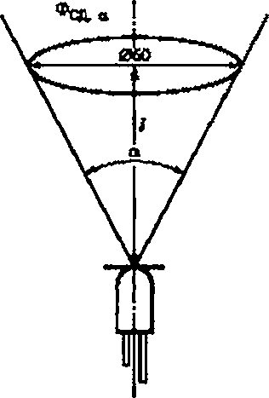где 0° S а s 180е.

Рисунок 2 — Схема для измерения частичного светового потока Значения угла а выбирают из ряда: 40е. 60е. 90е или 120е (см. (2)).

* + - 1. **Измерения проводят на установке, схема которой приведена на рисунке Д.З (приложе- ние Д).**

Для измерений применяют фотометрический шар с отверстием диаметром 50 мм. фотометриче-

скую головку и эталонные СД.

Требования к фотометрическому шару, фотометрической головке и эталонным СД — по 4.2.4.

4.2.6.1. 4.2.5.3 соответственно.

На середине расстояния между фотометрической головкой и отверстием шара устанавливают

экран. СД.

Перед измерением проводят градуировку фотометрического шара с использованием эталонного Проведение измерений и обработка результатов — no 6.1.2.

* 1. **Измерение с использованием гониофотометра**

Метод измерения светового потока с использованием гониофотометра основан на пошаговой фиксации значений силы света или освещенности ИС при его повороте на заданный угол. На рисунке 3 представлена сферическая система координат, используемая для измерения распределения силы света.

11

ГОСТ Р 55702—2020

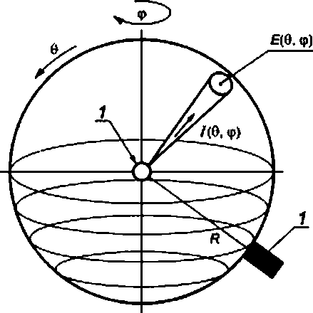

**] измеряемый ИС, 2 — фотопрмвмнов устройство**

Рисунок 3 — Схема измерения распределения силы света или освещенности

* + 1. **Для измерения применяют гониофотометр и фотометрическую головку, соответствующие требованиям 4.2.7 и 4.2.6.1 соответственно. Фотометрическая головка должна быть экранирована от засветок.**

Световой лоток Ф определяют с использованием гониофотометра на основании измеренного про- странственного распределения силы света и вычисляют по формуле

**2с я**

Ф= J J /(0,<p)sinlk/Od<p, (14)

**р-Ов-О**

где *1(0.* ф) — сила света в направлении (0. ф); 0 — меридиональный угол;

Ф — экваториальный угол.

Примечание — В системах фогометрироеания Су, Bfl и *А и* формула (14) принимает вид соответственно:

Ф= f f /(y.C)sinydydC. (14.1)

**С-0 т-0**

**\* ж-2**

ф= J f /(P.S)cosPcflWB. 04 2)

**6--я**

## *я я >2*

Ф= J J /(cuX)cosodadA. (14.3)

**Д--я Я--Л/2**

Световой поток с использованием гониофотометра также можно определить, измерив распреде- ление освещенности £(0. ф) по поверхности воображаемой сферы радиусом *R* (расстояние фотометри- рования). В этом случае световой поток вычисляют по формуле

**2х с**

Ф = Я2 J J £(О,ф)&1ЛОс/0(7ф. (15)

**»>«о е-0**

где Е(0, ф) — освещенность участка, перпендикулярного направлению (0. <р), поверхности воображае- мой сферы радиусом *R.* лк.

12

ГОСТ Р 55702—2020

Примечание — Определение светового потока с помощью гониофотометра возможно. даже если рас- стояние фотометрирования *R* не удовлетворяет требованиям 4.2.7.5. В этом случае для расчета светового потока следует использовать только формулу (15).

* + 1. **Частичный световой лоток СД ИС с использованием гониофотометра определяют расчет- ным способом путем численного интегрирования силы света ло пространству, ограниченному конусом с углом раствора** *а* **(см. рисунок 2).**

Если угол о/2 соответствует одному из узлов сетки углов измерения (например. а/2:45'‘ и О, 40е. 45е. 50е...), то суммирование проводят по формуле

где

**/-1 J-1**

(16)

12яГ .. .

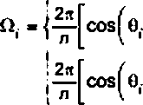j— cosfOJ-cos

**ДЛЯ / = 1**



**Д0\**

— I —cos(Oz) для/вЛ

(17)

где л — число экваториальных углов ф;

*к* — число меридиональных углов 0.

Если угол *<112* находится в середине между соседними узлами сетки, т. е. о/2 = 0к ♦ ДО/2. (например

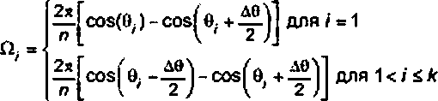*а /2* **= 45е и 0, = ...40е, 50е...), то**

(18)

Для угла раствора о г 90е пространственное распределение силы света в меридиональных пло- скостях измеряют с шагом ДО *з* 5е (Ду в системе фотометрирования С. у), а в экваториальной плоскости с шагом Дф s 45е (ДС в системе фотометрирования С. у) (см. [7]).

* 1. **Измерение с использованием слектрорадиометра**

Метод измерения светового потока с использованием спектрорадиометра основан на измерении спектрального распределения энергетического потока.

* + 1. **Для измерения применяют фотометрический шар и спектрорадиометр.**

При использовании этого метода применяют установку, схема которой приведена на рисунке Д.1 (приложение Д). Фотолриемное устройство заменяют на спектрорадиометр.

Фотометрический шар должен соответствовать требованиям 4.2.4, спектрорадиометр — требова- ниям 4.2.6.2.

* + 1. **Измерительную установку настраивают на измерение спектрального распределения энер- гетического потока Ф(Х). Вт/нм. Световой поток Фу вычисляют по формуле**

Фу«683|Ф(Х)У(Х)РХ. (19)

к

где ЦХ) — относительная спектральная световая эффективность монохроматического излучения для дневного зрения по ГОСТ 8.332.

# Методы измерений силы света

* 1. **Измерение с использованием гониофотометра**

Измерения проводят в соответствии с требованиями 6.2.

13

ГОСТ Р 55702—2020

* 1. **Измерение с использованием фотометрической скамьи**
     1. **Силу света измеряют на установке, схема которой приведена на рисунке Д.4 (приложение Д).**

Для измерений применяют фотометрическую скамью и фотоприемное устройство (люксметр, фо- тометрическую головку или слектрорадиометр). которые должны соответствовать требованиям 4.2.8 и

4.2.6 соответственно.

* + 1. **Подготовка к измерениям**
       1. **ИС располагают так, чтобы заданное направление силы света совпадало с осью фото- метрической установки.**
       2. **Центр светочувствительной поверхности фотоприемного устройства, световой центр све-**

тящейся поверхности ИС должны находиться на оптической оси фотометрической установки. Оптиче- ская ось скамьи должна быть параллельна ее направляющим.

* + - 1. **Поверхность фотоприемного устройства должна быть перпендикулярна к оси фотометри- ческой установки.**
      2. **Для устранения постороннего света между фотоприемным устройством и ИС располагают**

диафрагмы по 4.2.8.4—4.2.8.6.

* + - 1. **На фотометрической скамье устанавливают ИС и фотоприемное устройство, как показано на рисунке Д.4 (приложение Д).**
      2. **Перед началом измерений фотоприемное устройство высвечивают, если это указано в инструкции по эксплуатации.**
    1. **Проведение измерений и обработка результатов**
       1. **Если в качестве фотоприемного устройства используют люксметр, то силу света Zv ИС вычисляют по формуле**

Л,=ЕЯг. (20)

где *Е —* освещенность;

*R —* расстояние между ИС и люксметром, м.

* + - 1. **Если в качестве фотоприемного устройства используют фотометрическую головку, то силу света ИС вычисляют по формуле**

(21)

где *R —* расстояние между ИС и фотометрической головкой, м;

/из — показание прибора, измеряющего фототок при измерении ИС. мкА; S — коэффициент преобразования. мкА/лк, вычисляют по следующему выражению

**jEeA(X)s(X)dX Sz(X)son4p.)d>.**

S » = -i--------------------------- ---------- i------------------------ = —i -- .

**KmAjSz(W.)*. k Jsjw .xa**

**A i X**

(22)

где /эг — показание прибора, измеряющего фототок при измерении светоизмерительной или контрольной лампы. мкА;

*Ev* — освещенность, лк;

х(>.)« k, S2(X) — спектральное распределение энергетической освещенности ИС. Вт м'2 нм*1;

*$(/.)= к 2* $01Н(а ) — спектральная чувствительность фотометрической головки. мкА/(Вт м-2);

Р(а ) — относительная спектральная световая эффективность монохроматического излу- чения для дневного зрения по ГОСТ 8.332;

*К т =* 683 Лм/Вт — максимальная спектральная световая эффективность;

S^p.) — относительное спектральное распределение ИС;

з01Н(Х) — относительная спектральная чувствительность фотометрической головки; А, и А2 — масштабные множители.

14

ГОСТ Р 55702—2020

В идеальном случае, когда $01Н(А) = У (X) для всех длин волн в видимом диапазоне, s — константа не зависит от спектра ИС. Но на практике всегда есть неизбежные отклонения а0ТИ(Л) от V(A), что озна- чает зависимость s от спектра ИС. Поэтому зачастую фотометрические головки калибруют по стандарт-

ному излучателю МКО типа А.

Приведенная формула раскрывает физический смысл коэффициента преобразования и не явля- ется обязательным руководством для калибровки фотометрической головки. Предпочтительнее коэф- фициент преобразования S определять как отношение фототока *I* к горизонтальной освещенности Ev, создаваемой источником типа А на поверхности фотометрической головки.

* + - 1. **Измерение с использованием спектрорадиометра основано на измерении спектральной плотности энергетической облученности Е(А).**

Измерение проводят на установке, схема которой приведена на рисунке Д.4 (приложение Д). ис- пользуя в качестве фотоприемного устройства спектрорадиометр, который должен быть градуирован по спектральному распределению энергетической облученности.

Силу света ИС вычисляют по формуле

?v=R2683jE(A)V(>.)^-. (23)

к

где *R —* расстояние между ИС и плоскостью входной диафрагмы спектрорадиометра;

У(А) — относительная спектральная световая эффективность монохроматического излучения для дневного зрения по ГОСТ 8.332.

* 1. **Измерение усредненной силы света светодиодов**

Усредненную силу света СД измеряют с использованием в качестве фотоприемного устройства фотометрической головки или спектрорадиометра. удовлетворяющих требованиям 4.2.6.1.4.2.6.2.

* + 1. **Измерение с использованием фотометрической головки**

Метод основан на сравнении освещенности фотометрической голоеки. создаваемой измеряемым СД. с освещенностью фотометрической головки, создаваемой эталонным СД.

Требования к эталонным СД и фотометрической головке — по 4.2.5.3. 4.2.6.1 соответственно.

* + - 1. **Для измерений используют схему, приведенную на рисунке 4.**

Если телесный угол равен 0,001 ср, то расстояние *R* между СД и фотометрической головкой долж- но быть равно 316 мм (схема А): если телесный угол равен 0.01 ср. то расстояние *R* должно быть равно

100 мм (схема В).

Фотометрическая голоека должна быть с круглым входным отверстием площадью 100 мм2 (диа- метр равен приблизительно 11.3 мм).

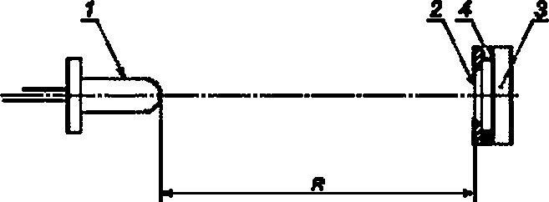

*1 —* **СД: 2 — круглое входное отверстие: 3 — фотометрическея головке:** *4* **— светофильтр**

Рисунок 4

* + - 1. **Перед измерением фотометрическую головку градуируют с использованием эталонного СД. поверенного по схеме А или В.**

Если спектральное распределение излучения эталонного СД отличается от спектрального рас- пределения излучения измеряемого СД. то вводят поправочный коэффициент спектрального несовпа- дения. который рассчитывают по формуле (7).

СД располагают излучающей частью к фотометрической головке и ориентируют так. чтобы ось. проходящая через центр плоскости излучения по направлению, перпендикулярному к плоскости излу- чения. проходила через центр входного отверстия фотометрической головки.

15

ГОСТ Р 55702—2020

Усредненную силу света измеряемого СД. !v из. кд, вычисляют по формуле

(24)

'и

где *lVv( —* усредненная сила света эталонного СД. кд:

'эт и /И5 — сигналы фотометрической головки, соответствующие эталонному и измеряемому СД.

* + 1. **Измерение с использованием спектрорадиометра**

Конструкцией спектрорадиометра. используемого для измерения в качестве фотолриемного устройства, должна быть обеспечена возможность измерения по этому методу.

Спектрорадиометр используют в режиме измерения энергетической облученности по схеме А

или В.

Измеряют абсолютную спектральную плотность облученности Е(Х), Вт м’2 нм'1. создаваемую СД.

По измеренному значению и заданному расстоянию до СД 100 мм или 316 мм рассчитывают усреднен- ную силу света СД /сд по формуле (24).

# Метод измерения пространственного распределения силы света

* 1. **Пространственное распределение силы света измеряют с использованием гониофотометра и фотометрической головки, удовлетворяющих требованиям 4.2.7 и 4.2.6.1 соответственно.**
  2. **Измерения проводят в одной из систем фотометрироеания Су. 86 или Да по схеме, представ\***

ленной на рисунке 3, под различными углами (как правило, через каждые 5е или 10*) от оптической оси (при постоянном расстоянии *R* между фотоприемным устройством и ИС), если другие требования не указаны в стандартах или технических условиях на ИС конкретных типов.

* 1. **Интервалы меридиональных (Ду. Д0. Да) и экваториальных (ДС. ДВ. ДА) углов должны обе- спечивать достоверное описание распределения силы света, позволяющее осуществить в дальнейшем корректную интерполяцию значений силы света с приемлемой точностью. Выбор указанных интерва- лов зависит от характера светораспределения ИС. то есть необходимо учитывать симметрию сеето- распределения ИС. а также перепад силы света между соседними направлениями (7). Общее правило таково, что чем больше перепад, тем интервал меридиональных и (или) экваториальных углов должен**  **быть меньше.**

# Методы измерений яркости и габаритной яркости

* 1. **Яркость ИС в данной точке излучающей поверхности и в данном направлении измеряют яркомерами.**

Примечание — Допускается определять яркость памп накаливания через измерение силы света пампы и площади проекции спирали с применением установки по 7.2.1. В этом случае яркость вычисляют по формуле

**це.Ф)=^. (25)**

где /(9. ср) — сила света пампы в направлении (0. ф). кд: Ар — площадь проекции спирали, м2.

Площадь проекции светящейся поверхности памп накаливания измеряют с использованием проекционных или других оптических приборов.

* 1. **В практике большое значение имеет габаритная яркость ИС. характеризуемая как яркость, усредненная по излучающей поверхности. Габаритную яркость Ц0. ср) вычисляют по формуле**

**It(i. V v Ш») /(W**

**\*-(°«Ф)- 2. лА лПсов0 =** *L* **ЛА сов0 (26)**

J • 1 ' ' I -1 ' ' ₽

где в, — угол между заданным направлением (0, ср) и нормалью к элементу поверхности ИС;

ДА, сое (К — площадь проекции /*го элемента поверхности ИС на плоскость, перпендикулярную к на- правлению (0, ср);

16

ГОСТ Р 55702—2020

ДФ, (0. ф) — световой поток, излучаемый г-ым элементом излучающей поверхности ИС в направле- нии (0, ф) в телесном угле АО. стягиваемым приемной поверхностью фотоприемного устройства;

/ДО. Ф) — сила света /-го элемента поверхности ИС в направлении (0, ф);

/(0. ф) — сила света, формируемая всеми элементами излучающей поверхности в направлении (0. Ф):

Ар — площадь проекции излучающей поверхности ИС на плоскость, перпендикулярную к на*

правлению (0. ф).

9.2.1 Если излучающее тело (поверхность) ИС имеет вид спирали или упорядоченно (хаотично) расположенных излучающих элементов, то за площадь излучающей поверхности принимают не только площадь излучающих элементов, но и площади неизлучающих промежутков между ними. В этом слу- чае говорят об эффективной площади излучения АеЯ.

Примечание — Понятие эффективной площади излучения не распространяется на светодиодные модули без рассеивателей или других оптических элементов, способствующих равномерному распределению из- лучения по излучающей поверхности, поэтому понятие габаритной яркости для них не применимо.

* 1. **Измерение габаритной яркости через силу света ИС и проекцию излучающей поверхности**
     1. **Габаритную яркость ИС. не содержащих в себе неизлучающих промежутков между излуча- ющими элементами, вычисляют с использованием формулы (25).**

Силу света измеряют с применением установки по 7.1 или 7.2. Требования к проведению измере- ний и подготовка к измерениям по 7.2.2. 7.2.3.

* + 1. **Габаритную яркость ИС, содержащих в себе неизлучающие промежутки между излучающи-**

ми элементами, вычисляют с использованием формулы

Ц0,ф) = 2М, (27)

**Аеп**

где /(0. ф) — сила света лампы в направлении (0. ф). кд ;

АеН— эффективная площадь излучающей поверхности. м?.

Эффективную площадь излучающей поверхности ламп накаливания измеряют с использованием проекционных или других оптических приборов.

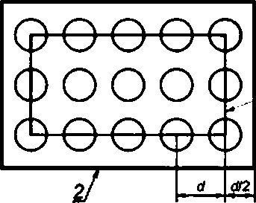В эффективную площадь излучающей поверхности светодиодных модулей, в которых не содер- жатся рассеиватели, включены площадь многоугольника, стороны которого проходят через центры пе- риферийных излучающих элементов модуля, и площадь полосы, примыкающей к указанному много- угольнику. ширина которой составляет d/2. где d— расстояние между центрами излучающих элементов (см. рисунок 5 и [9]).

## *1*

*1 —* **периферийный многоугольник; 2 — эффективная площадь излучения**

Рисунок 5 — Эффективная площадь излучения светодиодного модуля

* 1. **Измерение габаритной яркости с помощью цифрового яркомера**
     1. **Метод измерения габаритной яркости ИС с использованием цифрового яркомера основан на усреднении яркости ИС по площади проекции излучающей поверхности (или эффективной площади**

17

ГОСТ Р 55702—2020

излучения), т. е. в каждой точке изображения в пределах заданной площади определяют яркость ИС. а затем вычисляют габаритную яркость *L* по формуле

**- 1 п**

"г-1

где *L,—* яркость ИС в конкретной точке изображения; о — число измеренных точек.

(28)

* + 1. **Измерение габаритной яркости СД ИС. в конструкции которых имеется диффузный рас- сеиватель или другие оптические элементы, способствующие равномерному распределению излу- чения по излучающей поверхности, с использованием цифрового яркомера по ГОСТ Р 54350—2015 (пункт 10.9.2).**
    2. **Измерение габаритной яркости СД ИС. в конструкции которых отсутствует диффузный рас- сеиватель или другие оптические элементы, способствующие равномерному распределению излуче- ния по излучающей поверхности ИС. с использованием цифрового яркомера по ГОСТ Р 54350—2015 (пункт 10.9.2). за исключением того, что при обработке цифрового изображения с использованием ком- пьютерной программы на полученном изображении выделяют область, соответствующую эффектив- ной площади излучения (см. рисунок 5). и находят среднюю яркость в пределах этой области.**

# Неопределенность измерений

Неопределенность результатов фотометрических измерений оценивают и представляют согласно ГОСТ 34100.3. Для всех результатов фотометрических измерений рекомендуется использовать рас- ширенную неопределенность с доверительной вероятностью 95 %. Расширенную неопределенность определяют с точностью до двух значащих цифр.

При составлении перечня неопределенностей учитывают как общие факторы, свойственные для измерения всех указанных в настоящем стандарте фотометрических величин и не зависящие от мето- да. так и специфические, обусловленные методом.

* 1. **Общие факторы**

К общим факторам относят:

* **точность установки температуры и неопределенность ее измерений;**
* **точность установки электрических параметров и неопределенность электрических измерений (электропитание, электроизмерительные приборы);**
* **пульсация излучения ИС:**
* **данные из сертификата калибровки с указанием неопределенностей;**
* **линейность измерительных приборов:**
* **воспроизводимость и повторяемость.**
  1. **Специфические факторы**
     1. **Специфические факторы при измерении светового потока на гониофотометре, оснащен- ном фотометрической головкой:**
* **неравномерность толщины зеркала и эффекты поляризации (для зеркальных гониофотометров);**
* **спектральное отражение зеркал (для зеркальных гониофотометров);**
* **рассеянный свет;**
* **точность установки ИС;**
* **спектральное несоответствие (отклонение спектральной чувствительности системы «фотоме- трическая головка — зеркало» от У(а ). отличие спектров измеряемого ИС от спектра светоизмеритель- ной или контрольной лампы):**
* **площадь приемной поверхности фотоприемного устройства;**
* **косинусная погрешность фотоприемного устройства;**
* **неопределенность измерения расстояния фотометрироеания.**
  + 1. **Специфические факторы при измерении светового потока на гониофотометре, оснащен- ном спектрорадиометром:**
* **неравномерность толщины зеркала и эффекты поляризации (для зеркальных гониофотометров);**

18

ГОСТ Р 55702—2020

* **спектральное отражение зеркал (для зеркальных гониофотометров);**

•рассеянный свет;

* **точность установки ИС;**
* **косинусная погрешность входа спектрорадиометра;**
* **погрешность установки длины волны;**

•рассеянный свет в спектрорадиометре;

* **спектральный интервал спектрорадиометра;**
* **неопределенность измерения расстояния фотометрирования.**
  + 1. **Специфические факторы при измерении светового потока в фотометрическом шаре, осна- щенном фотометрической головкой:**
* **самологлощение излучения поверхностью ИС и крепежа;**
* **температура воздуха в шаре;**
* **неоднородность коэффициента отражения поверхности шара в разных его частях;**
* **интегральный коэффициент отражения шара;**
* **воспроизводимость измерений при открывании и закрывании шара;**
* **стабильность коэффициента преобразования шара между калибровками;**
* **косинусная погрешность фотометрической головки;**
* **люминесценция покрытия шара.**
  + 1. **Специфические факторы при измерении светового потока в фотометрическом шаре, осна- щенном спектрорадиметром:**
* **самологлощение излучения поверхностью ИС и крепежа;**
* **температура воздуха в шаре;**
* **неоднородность коэффициента отражения поверхности шара в разных ее частях;**
* **интегральный коэффициент отражения шара;**
* **воспроизводимость измерений при открывании и закрывании шара;**

«стабильность коэффициента преобразования шара между калибровками;

* **косинусная погрешность входа спектрорадиометра;**
* **погрешность установки длины волны;**
* **рассеянный свет в спектрорадиометра;**

«спектральный интервал спектрорадиометра;

* **люминесценция покрытия шара.**

19

ГОСТ Р 55702—2020

Приложение А (справочное)

Способ окраски фотометрического шара с использованием сернокислого бария

А.1 Перед окраской всю внутреннюю поверхность шара очищают стеклянной ты наждачной бумагой и про- мывают бензином.

Если на поверхности шара имеются вмятины, щели и другие неровности, то их зашпаклевывают.

Шпаклевку подготавливают из сернокислого бария или окиси цинка, замешанного на копаловом или дамма- роеом лаке, разбавленном скипидаром.

Зашпаклеванную поверхность после просушки зачищают пемзой, стеклянной или наждачной бумагой и грунтуют.

Для грунтовки в качестве связующего используют копаловый или даммаровый лак. добавляют пигмент (окись цинка или сернокислый барий) и замешивают до густоты обычных масляных красок.

Перед нанесением грунтовки с поверхности шара удаляют пыль влажной тряпкой или продувкой сжатым воздухом. Грунтовку наносят равномерным тонким споем широкой мягкой кистью. После просушки слоя проводят зачистку неровностей наждачной или стеклянной бумагой. Грунтовку наносят трижды и после зачистки третьего слоя поверхность обдувают сжатым воздухом.

А.2 Для окончательной окраски 1 м2 шара используют краску следующего состава:

* + **750 г сернокислого бария по ГОСТ 3158:**
  + **750 г дистиллированной воды по ГОСТ 6709:**
  + **7.5 г поливиниловый спирт по ГОСТ 10779;**
  + **0.188 г ультрамарина.**

А.З Для подготовки краски поливиниловый спирт заливают дистиллированной водой, при постоянном поме- шивании подогревают до температуры 35 °C и доводят до полного растворения.

Ультрамарин растворяют в дистиллированной воде и процеживают через слой марты. Сернокислый барий тщательно растирают. Все компоненты помещают в фарфоровый барабан и тщательно перемешивают в шаровой мельнице или деревянным пестиком.

Для окраски поверхности шара допускается применять другие материалы, обеспечивающие требование 4.2.4.3.

А.4 Через 1—2 дня наносят краску пульверизатором или кистью тонким слоем 5—6 раз. Последний слой рекомендуется наносить только пульверизатором.

После последней окраски с окрашенной поверхности удаляют неровности мелкой наждачной бумагой и об-

дувают ее сжатым воздухом.

Приспособления, находящиеся внутри шара, окрашивают так же. как внутреннюю поверхность, шпаклевать их не требуется.

А.5 Коэффициент отражения правильно окрашенной поверхности должен быть не менее 0.9.

Для проверки значения коэффициента отражения используют белую контрольную пластинку с коэффициен- том отражения 0.9.

Качество внутренней поверхности шара оценивают визуально и считают удовлетворительным, если яркость любого ее участка не менее яркости контрольной пластинки.

Отклонения значений коэффициентов отражения в разных частях фотометрического шара в процессе экс-

плуатации — не более 3 %.

Отклонения значений коэффициентов отражения определяют измерением световых потоков ИС с концен- трированным сеетораспределением при направлении максимального излучения в верхнюю и нижнюю полусферы фотометрического шара.

А.6 Для измерений используют ИС со стабильными электрическими и световыми параметрами, например зеркальные лампы накаливания с концентрированным сееторэспредепением или люминесцентные рефлектор- ные. Отклонения коэффициентов отражения Др. %. вычисляют по формуле

^ = ^^-100- (А.1)

8

где Ф&. Фн — световые потоки при направлении максимального излучения в верхнюю и нижнюю полусферы соответственно.

А.7 Селективность окраски фотометрического шара определяют прибором цветовой температуры методом цветных фильтров.

Перед началом измерений прибор градуируют, определяя зависимость цветовой температуры 7Ц от фото- тока по формуле

20

ГОСТ Р 55702—2020

(А.2)

где Гф,. *i$2 —* значения фототоков при освещении фотометрической головки прибора через первый и второй цвет- ные светофильтры соответственно.

Градуировку проводят на фотометрической скамье по светоизмерительным лампам типа СИС по ГОСТ 10771 или другим калиброванным лампам со стабильными параметрами и известной зависимостью цвето- вой температуры от напряжения.

По данным градуировки строят график зависимости *Т „* = л ].

**\'ф2 J**

А.8 При проведении измерений рабочую светоизмерительную лампу типа СИП по ГОСТ 10771 или другую калиброванную лампу со стабильными параметрами и известной зависимостью цветовой температуры от напря- жения устанавливают в центре фотометрического шара.

На выходе измерительного отверстия устанавливают прибор цветовой температуры. Через измеригегъ-

ное отверстие совместно со светорассеиваюсцим стеклом снимают показания фототоков /ф,. Гф2 и вычисляют их соотношение.

По градуировочному графику определяют цветовую температуру светоизмерительной пампы.

Требование неселективности считают выполненным, если цветовая температура, измеренная в шаре после многократных отражений, отличается от температуры светоизмерительной или другой калиброванной лампы не более чем на 200 К для ламп накаливания и не более чем на 100 К для разрядных ламп.

21

ГОСТ Р 55702—2020

Приложение Б (справочное)

Метод калибровки фотометрической головки

Калибровка фотометрической голоски заключается в проверке спектральной чувствительности, отклонения от прямой пропорциональной зависимости и утомляемости (селеновых фотоэлементов).

Б.1 Проверку спектральной чувствительности фотометрической головки проводят измерением относитель- ной спектральной чувствительности по ГОСТ 17333.

Б.2 Проверку утомляемости селеновых фотоэлементов проводят на установке, приведенной на рисунке Б.1.

Изменение утомляемости не должно превышать *2* % значения начального фототока при освещенности на поверхности корригирующего светофильтра, равной 800 лк.

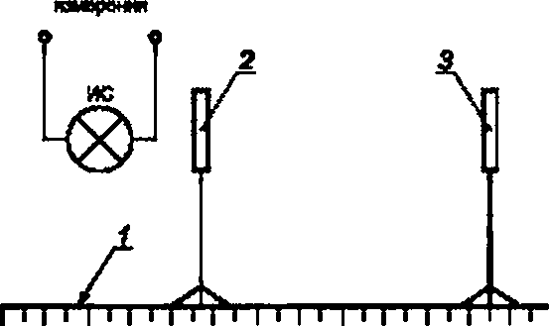**Канатами**

*1* **— фотометрическая скамья;** *2 —* **шторка;** *3* **— фотометрическая головка**

Рисунок Б.1

В качестве источника излучения применяют светоизмерительные лампы типа СИС по ГОСТ 10771 или дру- гие калиброванные лампы со стабильными параметрами. Допускаемая погрешность воспроизведения абсолютно- го значения освещенности ± 10 %. цветовой температуры источника излучения — ±100 К.

Перед проверкой утомляемости фотоэлемент выдерживают не менее суток в темноте в нормальных клима- тических условиях и не засвечивают до начала испытаний.

При проведении калибровки через 5—10 *с* после открывания шторки 2 (см. рисунок Б.1) снимают показания по прибору, измеряющему фототок, через 10 мин — /2 п₽и непрерывном освещении фотоэлемента.

Утомляемость А. %. вычисляют с точностью десятых долей по формуле

4 = ^2-100. (Б.1)

Б.Э Отклонение от прямой пропорциональной зависимости между освещенностью фотометрической голов- ки и фототоком при изменении освещенности, указанной в Б.2. в два раза должно быть не более ±1 %.

Пропорциональную зависимость проверяют на фотометрической установке для измерения силы света, по- казанной на рисунке Д.4 (приложение Д).

В качестве ИС применяют светоизмерительные лампы по Б.2.

Задавая значения отсчетов *п -* 50.100 делений по прибору, измеряющему фототок, определяют расстояние между ИС и фотометрической головкой /эд. соответственно.

Систему, состоящую из фотометрической головки и прибора, измеряющего фототок, считают пропорцио- нальной при

**У°,н . ,R9.**

**50& 100/?00 <Б-2>**

где /етн — относительная сила света ИС. 22

ГОСТ Р 55702—2020

Отклонение от прямой пропорциональной зависимости считают допустимым, если выполняется условие

100(C5o-Cioo>^а^I то,

**^100**

(Б.З)

где Cw = ~~о™~~ и с100 = цена деления прибора, измеряющего фототок.

**5О/М 100/юо**

23

ГОСТ Р 55702—2020

Приложение В (обязательное)

Схемы электрических систем питания

В.1 Схема системы питания постоянным током представлена на рисунке В.1.

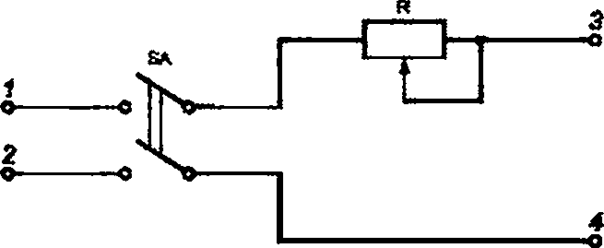

**т. 2 — выводы для подключения источника постоянного тока.** *3. 4 —* **выводи для подключения системы измерения.**

**SA — выключатель. R — регулировочный резистор**

Рисунок ВЛ

В.1 Л Во время снятия показаний измвритвтъных приборов напряжение на выводах *3. 4* не должно изме- няться более чем на ±0.1 %.

В.2 Схемы систем питания переменным током представлены на рисунке В.2 [а), б)].

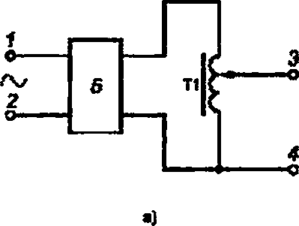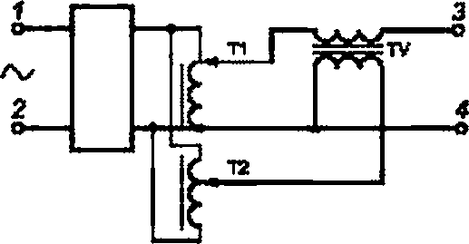

*). 2 —* **выводы для подключения источника переменного тока:** *3. 4 —* **выводы для подключения системы измерения. 5 — стабилизатор напряжения. Т1. Т2 — регулировочные автотрансформаторы. TV — добавочный трансфорыатор напряжения**

Рисунок В.2

В.2Л Система питания переменным током должна удовлетворять следующим требованиям:

* **во время снятия показаний измерительных приборов напряжение питания на выводах 3.** *4* **не должно из- меняться более чем на ±0.1 %;**
* **форма питающего напряжения должна быть синусоидальной;**
* **содержание высших гармоник не должно превышать 3 %. если их более высокое содержание влияет на результаты измерений.**

24

ГОСТ Р 55702—2020

Приложение Г (обязательное)

Схемы измерений электрических параметров

Г.1 При измерении электрических параметров применяют схемы измерения, приведенные в Г. 1.1—Г.1.5.

Примечание — Обозначения выводов *1—4* для подключения систем питания приведены на рисунках В. 1 и В.2 (приложение В).

Г.1.1 При измерении электрических параметров ламп накаливания применяют схему измерения, приведен- ную на рисунке Г.1.

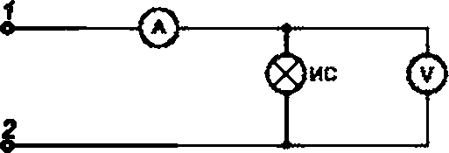

* + - 1. *2* **— выводы дпя подключения систем питания. V — вольтметр для измерения напряжения лампы;**

**А — амперметр для измерения тоиа лампы**

Рисунок Г.1

Г.1.2 При измерении электрических параметров разрядных ламп применяют схему измерения, приведенную на рисунке Г.2.

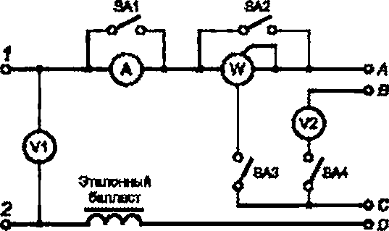

*1.2 —* **выводы для подключения систем питания; VI — вольтметр для измерения напряжения питания. А — амперметр для измерения тока лампы: W — ваттметр**

**для измерения активной мощности лампы: V2 — вольтметр для измерения напря- жения лампы; SAI. SA2. SA3. SA4 — выключатели;** *А . В . С .* **О — выводы для под-**

**ключения измеряемого ИС**

Рисунок Г.2

Напряжение ламп измеряют непосредственно на контактах лампового патрона. Ток не должен проходить через провода, подсоединенные к вольтметру.

Г. 1.2.1 Схема включения люминесцентных ламп низкого давления и компактных люминесцентных ламп без

встроенного пускорегулирующего аппарата представлена на рисунке Г.За), дуговых ртутных ламп — на рисунке Г.Зб). металлогалогенных и натриевых ламп с параллельно подключенным импульсным зажигающим устройством (ИЗУ) — на рисунке Г.Зв), с ИЗУ. подключенным последовательно-параллельно — на рисунке Г.Зг).

25

ГОСТ Р 55702—2020

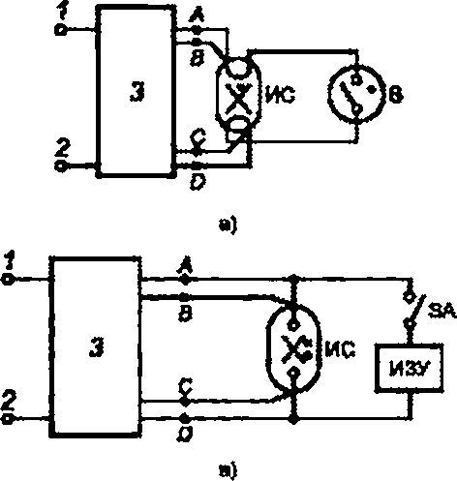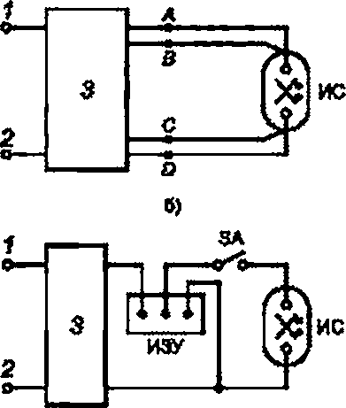

*t. 2 —* **выводы для подключения системы литания:** *3 —* **система намерения электрических параметров разрядных ламп.**

*A. B.C.D—* **выводы для подключения измеряемой лампы: S — стартер. SA — выключатель**

Рисунок Г.З

Г.1.3 При измерении компактных люминесцентных ламп со встроенными пускорегулирующими аппаратами.

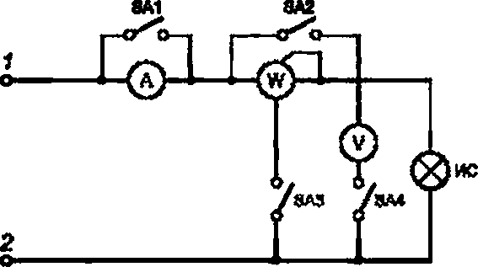СД ИС применяют схему измерения, приведенную на рисунке Г.4.

*1. 2* **— выводы для подключения системы литания: V — вольтметр для измерения напряжения питания:**

**А — амперметр дпя измерения тока ИС:**

**W — ваттметр для измерения активной мощности ИС: SAT. SA2. SA3. SA4 — выключатели**

Рисунок Г.4

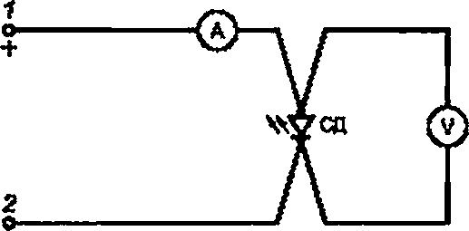Г.1.4 Схема для измерения электрических параметров СД 4-контактным методом приведена на рисунке Г.5

*1.2 —* **выводы для подключения системы питания (см. приложение В): V — вольтметр для измерения напряжения питания: А — амперметр для измерения**

**тока пампы. СД — измеряемый светодиод**

Рисунок Г.5

Г. 1.5 Измерение параметров с использованием комбинированных средств измерения проводят в соответ- ствии со схемой их включения.

26

ГОСТ Р 55702—2020

Приложение Д (обязательное)

Схемы установок для измерений световых параметров

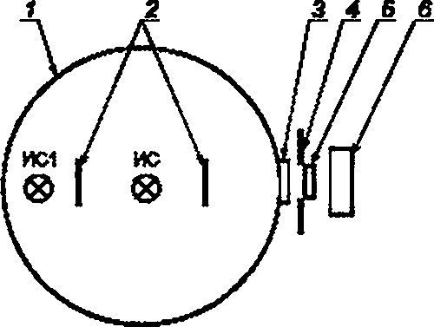

**j — фотометрический шар.** *2 —* **экраны.** *3 —* **светорассеивающее стекло.**

*4 —* **диафрагма. S — светофильтр. 4 — фотолриеыное устройство; ИС — изме- ряемый источник света: ИС t — вспомогательный источник света**

Рисунок Д 1 — Схема установки для измерения светового потока ИС. излучающих как в нижнюю, так и верхнюю полусферу

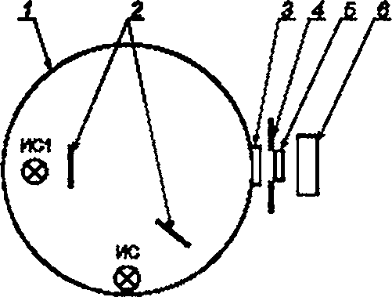

**Т — фотометрический шэр;** *2 —* **экраны:** *3 —* **светорассеивающее стекло:**

*4 —* **диафрагма. 5 — светофильтр: в * фотоприеыное устройство:**

**ИС — измеряемый источник света (СД ИС): ИС1 — вспомогательный источник света**

Рисунок Д.2 — Схема установки для измерения светового потока СД ИС. излучающих только в нижнюю полусферу

27

ГОСТ Р 55702—2020

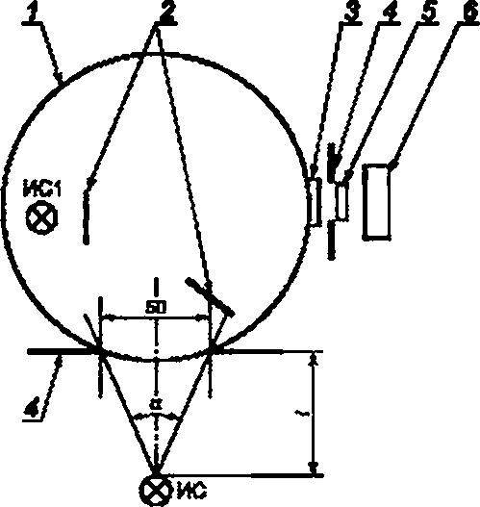

*1 —* **фотометрический шар.** *2 —* **экраны.** *Э —* **сееторассеивающее стекло:** *4 -■* **диафрагма.**

**5 — светофильтр.** *6 —* **фотолриемное устройство: ИС — измеряемый СД. HCt — вспомогательный источниксеета**

Рисунок Д.3 — Схема установки для измерения частичного светового патока СД

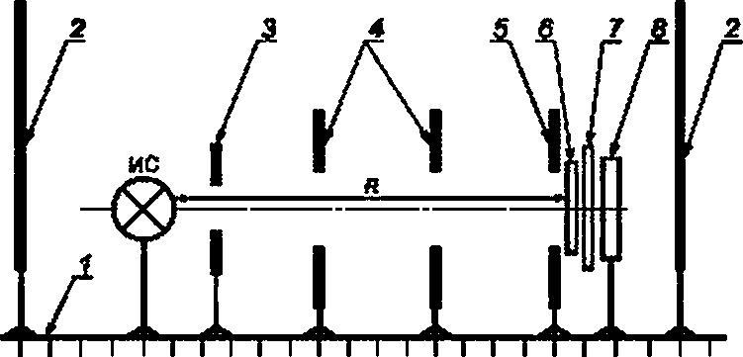

**f — фотометрическая скамья.** *2 —* **концевые экраны;** *Э —* **диафрагма перед лампой: 4 — промежуточные диафрагмы; 5 — диафрагма перед фотолриемным устройством:** *6* **— светофильтр:** *7 —* **сееторассеивающее стекло:**

**в — фотолриемное устройство: ИС — источник сеета.** *R —* **расстояние фотометрирования**

Рисунок Д.4 — Схема фотометрической установки для измерения световых параметров

28

ГОСТ Р 55702—2020

Приложение Е (справочное)

Относительное спектральное распределение энергии излучения ф’(л)св стандартных ламп накаливания при различных цветовых температурах 7*ц

Таблица Е.1

|  |  |  |  |  |  |  |
| --- | --- | --- | --- | --- | --- | --- |
| **Длина волны**  **X. им** | **ФХл)мдля Тц. К** | | | | | |
| **2800** | **2700** | **2800** | **2500** | **2400** | **2300** |
| **380** | **3.71** | **2.89** | **2,21** | **1,65** | **1.20** | **0.86** |
| **390** | **4.61** | **3.64** | **2.82** | **2.14** | **1.58** | **1.14** |
| **400** | **5.65** | **4,51** | **3.54** | **2.72** | **2.05** | **1.51** |
| **410** | **6.83** | **5.52** | **4.38** | **3.42** | **2.61** | **1.95** |
| **420** | **8.16** | **6.66** | **5.36** | **4,23** | **328** | **2.48** |
| **430** | **9.64** | **7.96** | **6,47** | **5.17** | **4.06** | **3.12** |
| **440** | **11,27** | **9.40** | **7.73** | **6,25** | **4.97** | **3.87** |
| **450** | **13.06** | **10.99** | **9,13** | **7.47** | **6.01** | **4,75** |
| **460** | **14.99** | **12.74** | **10,68** | **8.84** | **7.20** | **5.76** |
| **470** | **17.07** | **14.63** | **12.39** | **10.36** | **8.53** | **6.90** |
| **480** | **19.29** | **16.68** | **14.25** | **12.03** | **10.01** | **8,20** |
| **490** | **21.65** | **18.87** | **16.27** | **13.86** | **11.65** | **9.64** |
| **500** | **24.14** | **21.19** | **18.43** | **15.84** | **13,45** | **11.25** |
| **510** | **26.74** | **23.66** | **20.73** | **17.98** | **15.40** | **13,02** |
| **520** | **29.45** | **26.24** | **23.18** | **20.27** | **17.52** | **14.96** |
| **530** | **32.26** | **28.94** | **25.75** | **22.70** | **19.80** | **17,07** |
| **540** | **35.16** | **31,75** | **28,46** | **25.28** | **22.23** | **19.34** |
| **550** | **38.13** | **34.66** | **3U8** | **27.99** | **24.82** | **21.78** |
| **560** | **41.17** | **37,65** | **34.21** | **30.83** | **27.55** | **24.38** |
| **570** | **44.26** | **40.72** | **3723** | **33.79** | **30.43** | **27.14** |
| **580** | **47.39** | **43.86** | **40.35** | **36.87** | **33.43** | **30.06** |
| **590** | **50.56** | **47.05** | **43.54** | **40.04** | **36.57** | **33.13** |
| **600** | **53.74** | **50.28** | **46.80** | **43.31** | **39.82** | **36.35** |
| **610** | **56.93** | **53,71** | **50.12** | **46.66** | **43.18** | **39.70** |
| **620** | **60.12** | **56.83** | **53.48** | **50.09** | **46.65** | **43.17** |
| **630** | **63.30** | **60.12** | **56.88** | **53.53** | **50,20** | **46.78** |
| **640** | **66.46** | **63.42** | **60.30** | **57.11** | **53.83** | **50.49** |
| **650** | **69.58** | **66.71** | **63.74** | **60.69** | **57.54** | **54.30** |
| **660** | **72.67** | **69.98** | **67.19** | **64,29** | **61.30** | **58.20** |
| **670** | **75.71** | **73.22** | **70.62** | **67.92** | **65.11** | **62.19** |
| **680** | **78.70** | **76.43** | **74.05** | **71.56** | **68.96** | **66.24** |
| **690** | **81.63** | **79.59** | **77.45** | **75.20** | **72.84** | **70.36** |
| **700** | **84.49** | **82.70** | **80.82** | **78.84** | **76,74** | **74.52** |
| **710** | **87.28** | **85.76** | **84.16** | **82.45** | **80.65** | **78.73** |
| **720** | **89.99** | **88.76** | **87.44** | **86.04** | **84,55** | **82.96** |
| **730** | **92.62** | **91.68** | **90.68** | **89.60** | **88,45** | **87.21** |
| **740** | **95.17** | **94.53** | **93.85** | **93.12** | **92.33** | **91.48** |
| **750** | **97.63** | **97,31** | **96.96** | **96.58** | **96,18** | **95.74** |
| **760** | **100** | **100** | **100** | **100** | **100** | **100** |

29

ГОСТ Р 55702—2020

Приложение Ж (справочное)

Относительное спектральное распределение энергии излучения Ф’Мсо стандартных люминесцентных ламп

Таблица Ж.1

|  |  |  |  |  |  |
| --- | --- | --- | --- | --- | --- |
| **Длина волны X. ММ** | **для лаып типов** | | | | |
| **ЛДЦ** | **ЛД** | **ЛХ6** | **ЛБ** | **ЛТБ** |
| **400** | **49.0** | **28,7** | **12,0** | **7.5** | **5.7** |
| **410** | **41.6** | **39.7** | **15,4** | **10.2** | **6.6** |
| **420** | **46.2** | **52.5** | **19,5** | **12.5** | **6.5** |
| **430** | **53.6** | **64.5** | **24,0** | **15.2** | **7.5** |
| **440** | **63,4** | **75.0** | **24.7** | **17.0** | **8.8** |
| **450** | **74.2** | **84.0** | **31.2** | **13.4** | **9.7** |
| **460** | **84.3** | **92.0** | **34.4** | **21.2** | **11.0** |
| **470** | **91.0** | **98.0** | **36.3** | **22,3** | **12.2** |
| **480** | **96.5** | **100.0** | **37.0** | **22,5** | **12.8** |
| **490** | **100.0** | **98.3** | **37,0** | **22,9** | **13,2** |
| **500** | **99.5** | **94,0** | **36.0** | **21.8** | **13.5** |
| **510** | **97,0** | **89.6** | **34.7** | **21.7** | **14.0** |
| **520** | **94.0** | **85.0** | **35,7** | **23.4** | **16.3** |
| **530** | **92.0** | **81.0** | **40,6** | **29.0** | **22,2** |
| **540** | **91.0** | **82.0** | **51.3** | **40.5** | **33.0** |
| **550** | **90.5** | **90.0** | **70.0** | **58,0** | **51.5** |
| **560** | **93,4** | **95.2** | **85.5** | **77.2** | **70.5** |
| **570** | **94.5** | **97.0** | **98,4** | **93,4** | **88.6** |
| **580** | **95.7** | **95.0** | **99.2** | **100.0** | **98.0** |
| **590** | **96,0** | **92.5** | **100.0** | **99.0** | **100.0** |
| **600** | **94,5** | **82,0** | **88.6** | **89.2** | **92,2** |
| **610** | **91,3** | **70.3** | **74.5** | **74.2** | **79.4** |
| **620** | **83.7** | **56.0** | **58.8** | **58.6** | **66.5** |
| **630** | **81,0** | **45,2** | **45,6** | **45,0** | **52.5** |
| **640** | **73,3** | **34.3** | **34,5** | **33.4** | **46,2** |
| **650** | **61.2** | **26.4** | **25.4** | **24.7** | **32.0** |
| **660** | **58.8** | **21.0** | **18.6** | **17.6** | **24.7** |
| **670** | **51,0** | **16.7** | **13,6** | **13.2** | **19.2** |
| **680** | **44,4** | **13,5** | **10.8** | **9.7** | **14.8** |
| **690** | **37.5** | **11.4** | **8.0** | *72* | **11.5** |
| **700** | **30.6** | **9.5** | **6.3** | **5.4** | **82** |
| **710** | **25,4** | **8.2** | **5.2** | **3.9** | **6.7** |
| **720** | **20.5** | **7.0** | **4.0** | **3.4** | **5.5** |
| **730** | **17.0** | **6.0** | **3.0** | **2.9** | **11.5** |
| **740** | **13,0** | **5.0** | **2.0** | **2.3** | **3.5** |
| **Линии\*** |  |  |  |  |  |
| **404,7/7,8** | **73.7** | **55,0** | **41.5** | **35,0** | **38.0** |
| **435.8** | **207,5** | **159,0** | **119.0** | **92.7** | **111.0** |
| **546.1** | **110.0** | **79,0** | **61.3** | **45.5** | **66.0** |
| **577,0/9.0** | **31.2** | **24.2** | **18.2** | **13,4** | **15.4** |

* Интенсивность излучения в линиях отнесена к спектральному интервалу 10 нм. Примечание — Стандартные люминесцентные лампы типов:

ЛДЦ — люминесцентная пампа дневного света с улучшенной цветопередачей; ЛД — люминесцентная лампа дневного света;

ЛХБ — люминесцентная пампа холодно-белого света; ЛБ — люминесцентная лампа белого света;

ЛТБ — люминесцентная лампа тепло-белого света.

30

ГОСТ Р 55702—2020

Библиография

(1]

(2]

|3] [4]

(5]

МЭК 60050(845):1987

МКО 127:2007

МЭК 60662:2011

МЭК 61167:2018

МЭК 60927:2007

Международный электротехнический словарь (МЭС) Глава 845. Освещение Измерение светодиодов

Лампы натриевые высокого давления. Эксплуатационные требования

Лампы металлогалогенные. Эксплуатационные требования

Устройства вспомогательные для ламп. Зажигающие устройства (кроме стартеров тлеющего разряда). Требования к рабочим характеристикам

(в] МКО 210:2014 (7J МКО 025/Е:2015

Фотометрия с использованием Ца ) — корректирующих детекторов в качестве стан- дарта и эталона сравнения

Метод испытания светодиодных ламп, светодиодных светильников и светодиодных модулей

(8J

(9]

ISO/CIE 19476:2014

МКО 235:2019

Измерители освещенности и яркости. Определение рабочих характеристик

Оптическое измерение светодиодных модулей и световых двигателей

31

ГОСТ Р 55702—2020

УДК 621.326.083:006.354 ОКС 29.140

Ключевые слова: источники света электрические, световые и электрические параметры, световой по- ток. сила света, пространственное распределение силы света, яркость, коррелированная цветовая тем- пература. методы измерения

**Редактор** *Н .В . Т а л а н о в а*

**Технический редактор И.Е.** *Ч е р е п к о в а* **Корректор** *Р .А . М е н т о в а* **Компьютерная верстка** *Е .Е . К р уг о в а*

**Сдано о набор 12.11.2020 Подписано о печать 04.12.2020. Формат вО'вД1/^. Гарнитура Ариал.**

**Уел. пвч. л. 4.18. Уч.-изд. л. 3.80.**

**Подготовлено на основе электронной версии, предоставленной разработчиком стандарта**

**Создано в единичном исполнении во ФГУП «СТАНДАРТИНФОРМ» для комплектования Федерального информационного фонда стандартов. 117418 Москва. Нахимовский пр-т. д. 31. к. 2.**

[**www.posiinto.ru**](http://www.posiinto.ru/) [**info@postinto.ru**](mailto:info@postinto.ru)